Requirement Analysis

* Nguyễn Hồng Quân

# Use case diagram

## General use case diagram

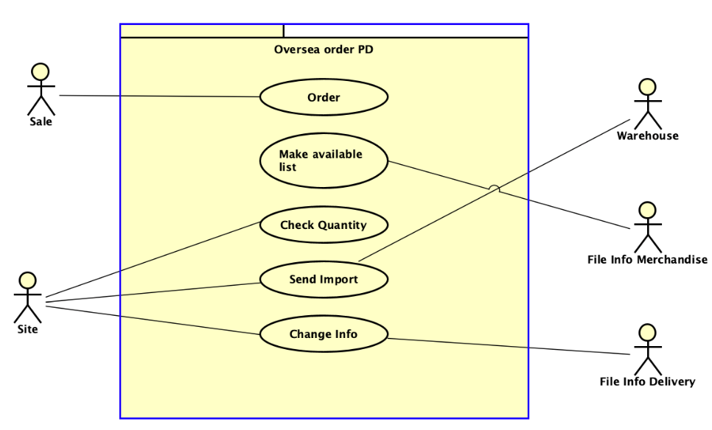

# Use case specification

## UC “Make info available”

Description: Tạo danh sách gồm các Site có mặt hàng trong danh sách cần đặt và những mặt hàng đó.

|  |  |  |  |
| --- | --- | --- | --- |
| UC Code |  | Use case name | Make info available |
| Actor | File info merchandise | | |
| Precondition | * Nhận được danh sách hàng cần đặt (list order) | | |
| Main flow of event (success) | | # | Doer | Action | | --- | --- | --- | |  | System | Nhận danh sách hàng cần đặt. | |  | System | Tìm kiếm site có kinh doanh ít nhất một mặt hàng cần đặt | |  | System | Từ Site S thỏa mẫn, lọc danh sách các mặt hàng kinh doanh của site S chỉ lấy các mặt hàng có trong danh sách cần đặt. | |  | System | Từ Site S thỏa mẫn, lọc danh sách các mặt hàng kinh doanh của site S chỉ lấy các mặt hàng có trong danh sách cần đặt. | |  | System | Sẵn sàng gửi danh sách vừa lọc được cho site S kèm yêu cầu hỏi số lượng. | |  | System | In ra màn hình toàn bộ danh sách các Site và hàng hóa tương ứng vừa lọc được. | |  | OOPD | Xác nhận lại hàng hóa, chỉnh sửa nếu cần gửi danh sách và yêu cầu | | | |
| Alternative flow of event | |  |  |  | | --- | --- | --- | | # | Doer | Action | | 1a. | System | Thông báo nếu danh sách hàng cần đặt nhận được không đầy đủ thông tin. | | 2a. | System | Thông báo nếu hàng cần đặt không có trong danh sách cách mặt hàng 50 site kinh doanh. | | 6a. | System | Thông báo lỗi hiển thi khi không thể in danh sách ra màn hình | | 7a. | System | Thông báo nếu không gửi được yêu cầu cho Site S bất kì | | | |
| Post condition | None | | |

## UC “Check quantity”

Description: Site kiểm tra kho hàng số lượng hàng hóa được trong danh sách đượcyêu cầu

|  |  |  |  |
| --- | --- | --- | --- |
| UC Code |  | Use case name | Check quantity |
| Actor | Site | | |
| Precondition | Nhận được yêu cầu từ system | | |
| Main flow of event (success) | | # | Doer | Action | | --- | --- | --- | |  | Site | Nhận yêu cầu từ hệ thống | |  | Site | Kiểm tra số lượng hàng còn trong kho. Nếu mặt hàng nào hết thì ghi số lượng bằng 0. | |  | Site | Lập danh sách số lượng hàng trong kho | |  | Site | Gửi danh sách cho hệ thống. | | | |
| Alternative flow of event | |  |  |  | | --- | --- | --- | | # | Doer | Action | |  |  |  | |  |  |  | |  |  |  | | | |
| Post condition | None | | |

# Supplementary specification

## Functionality

* Lỗi hệ thống sẽ được ghi lại và đánh mã.
* Các thông báo hệ thống sẽ bao gồm mô tả văn bản về lỗi, có kèm theo mã lỗi hệ điều hành nếu có.

## Performance

Độ trễ khi tìm kiếm thông tin site trong cơ sở dữ liệu nhỏ hơn 10 giây

## Reliability

Hệ thống sẵn hoạt động 97% thời gian 24/7

## Usability

Yêu cầu giao diện Win 8 hoặc hơn.

Giao diện thiết kế dễ sử dụng phù hợp với nhận viên văn phòng.